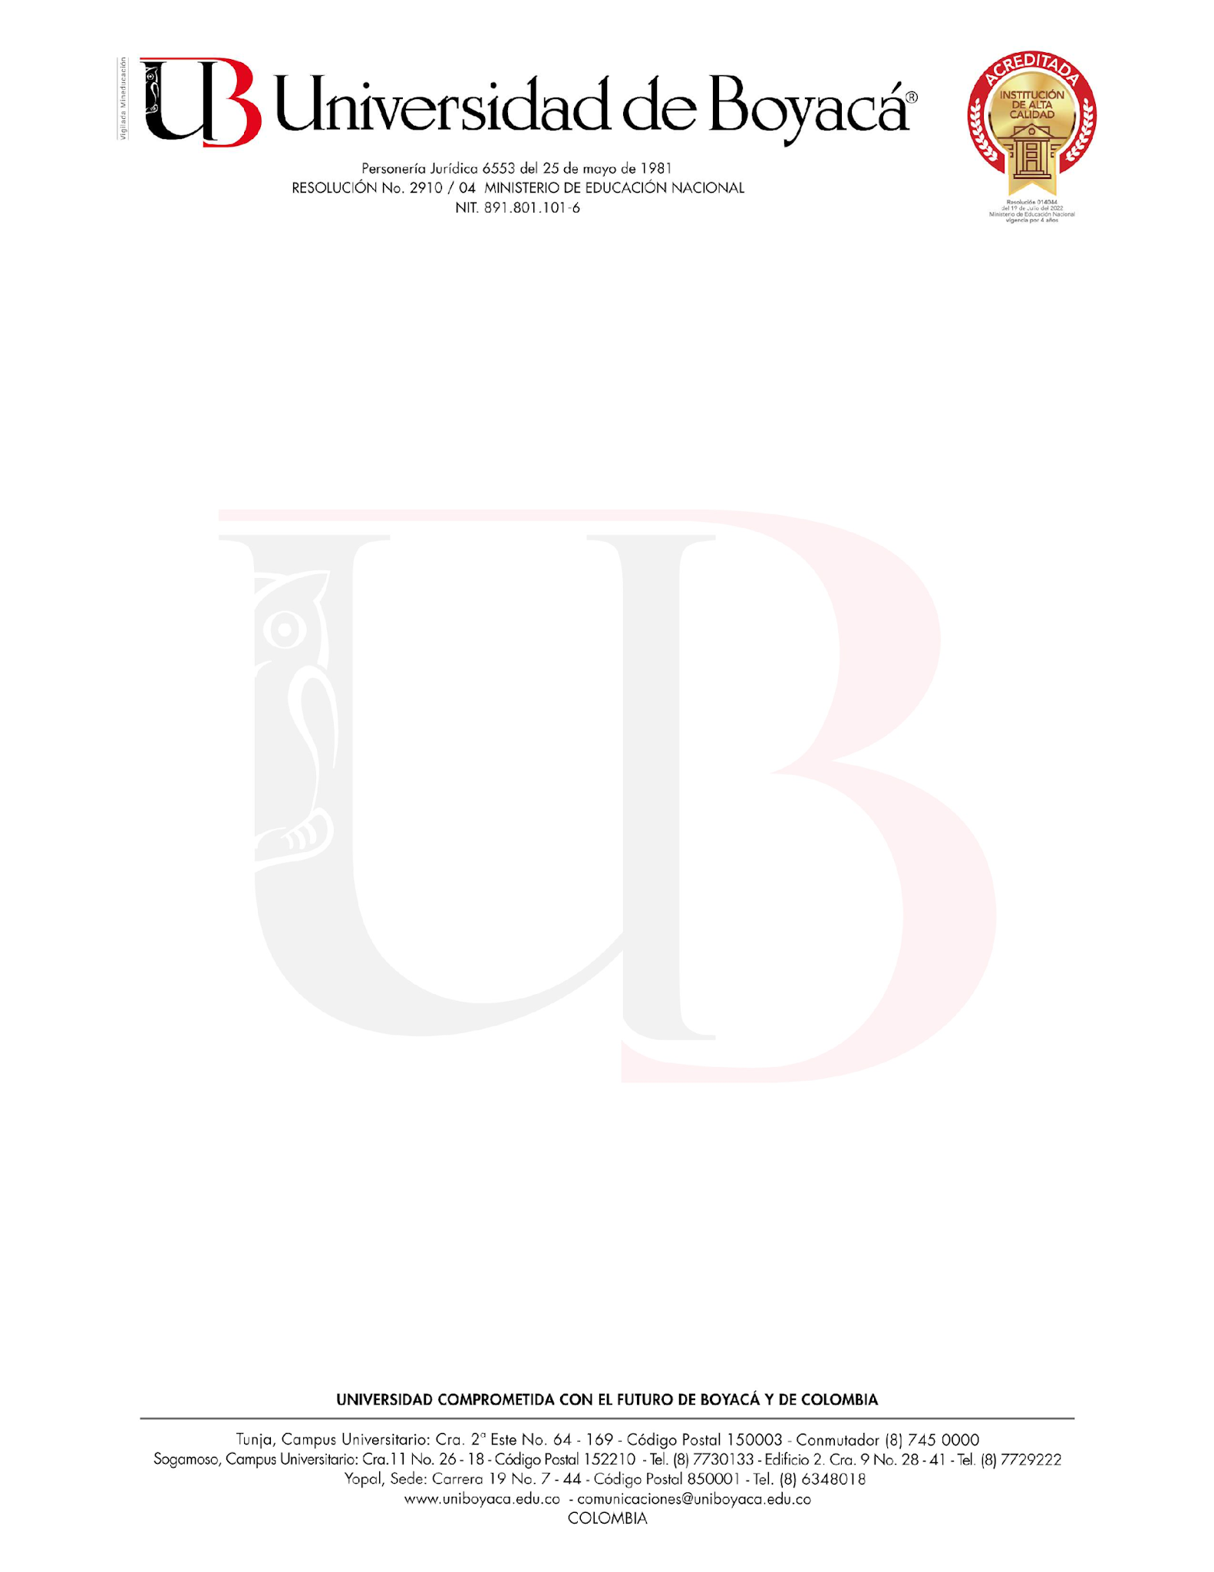

CONSENTIMIENTO INFORMADO SALIDA PEDAGÓGICA FILBO, BOGOTÁ D.C.
23/04/2026

Yo _________________con documento de Identidad – Cédula de Ciudadanía No. ________________ _ en mi calidad de padre, madre o acudiente del estudiante _____________________________ inscrito al programa de ingeniería en Multimedia con documento de identidad No.__ ______________ manifiesto y doy mi consentimiento para la participación libre y voluntaria en la salida pedagógica para visitar Feria Internacional del Libro (FILBO) en la ciudad de Bogotá, D.C.
Solicito informar a ________________________ en los siguientes números telefónicos, en caso de alguna emergencia, Tel #1. __________________, Tel #2. _____________________.

Compromisos del estudiante,

- Mi compromiso de dejar en alto en nombre de la Universidad de Boyacá, como estudiante de la institución.
- A cumplir con los derechos y deberes consignados en el reglamento estudiantil vigente de la Facultad de Ciencias e Ingeniería.
- A no beber bebidas alcohólicas, ni consumir sustancias alucinógenas.
- A llegar y permanecer en las horas indicadas para las actividades programadas.
- A tener un comportamiento acorde a los protocolos establecidos en los lugares y sistemas de transporte público.

En el marco de la salida pedagógica del 30 de abril de 2026, a la ciudad de Bogotá, autorizó y confirmó el tener conocimiento de esta actividad.
__________________________________________ __________________________________________ Firma padre/madre/acudiente Firma estudiante
C.C._____________ ___ C.C._____________ _
Número de contacto. __________________ __ No. de Contacto. ______________ _ _

